Ihya Al-Arabiyah; Jurnal Pendidikan Bahasa dan Sastra Arab
P-ISSN: 2442-8353 | E- ISSN: 2685-2209

REPRESENTASI BULLYING DALAM
FILM JAROS INDZAR KARYA KHALID FAHAD
(KAJIAN SEMIOTIKA CHARLES SANDERS PEIRCE)

Dzifriya Qotrun Nada, Akmaliyah Akmaliyah, Rohanda Rohanda
Universitas Islam Negeri Sunan Gunung Djati Bandung, Indonesia
Corresponding E-mail: dzifriyaq@gmail.com

ABSTRACT
The school environment should ideally be a safe space for children to learn and develop social relationships. However, in reality, schools often become sites where bullying occurs, as represented in the short film Jaros Indzar by Khalid Fahad. This study aims to analyze the representation of bullying in the short film Jaros Indzar using Charles Sanders Peirce’s semiotic approach. The research employs a descriptive qualitative method with Peircean semiotic analysis, focusing on the triadic relationship between sign, object, and interpretant. The findings indicate that Jaros Indzar represents various forms of bullying, including non-verbal, verbal, and psychological bullying. At the level of sign, five scenes were identified as representing non-verbal bullying, such as pushing, locking someone in, talking behind someone’s back, taking belongings, and making offensive gestures. At the level of object, five scenes represent verbal bullying in the form of insulting, threatening, blaming, cornering, and mocking. Meanwhile, at the level of interpretant, six scenes represent psychological bullying, including cynical stares, mocking laughter, sarcastic smiles, intimidation, and acts of instilling fear. This study demonstrates that Jaros Indzar presents a complex representation of bullying through visual and narrative signs, making the film a reflective and educational medium for understanding the impacts of bullying in the school environment.

Keywords: Semiotic, Bullying, Jaros Indzar, Film

This work is licensed under Creative Commons Attribution License 4.0 CC-BY International license

Pendahuluan
Lingkungan sekolah seharusnya menjadi tempat yang aman bagi anak-anak untuk belajar, berinteraksi, serta membangun relasi sosial yang sehat. Namun, dalam realitas sosial, lingkungan sekolah justru sering menjadi ruang terjadinya berbagai bentuk kekerasan, salah satunya adalah bullying. Bullying merupakan tindakan agresif yang dilakukan secara berulang oleh individu atau kelompok terhadap pihak yang lebih lemah, baik secara fisik, verbal, maupun psikologis. Fenomena ini tidak hanya terjadi di Indonesia, tetapi juga menjadi persoalan serius di berbagai negara, termasuk di kawasan Timur Tengah seperti Arab Saudi. Dalam laporan UNESCO disebutkan bahwa praktik bullying di lingkungan pendidikan merupakan masalah global yang berdampak signifikan terhadap kesehatan mental, prestasi akademik, serta perkembangan sosial anak dan remaja (Attawell, 2019).
Di Arab Saudi, isu bullying di lingkungan pendidikan mulai mendapatkan perhatian seiring dengan meningkatnya kesadaran akan kesehatan mental anak dan remaja. Sejumlah penelitian menunjukkan bahwa bullying di sekolah Arab Saudi kerap muncul dalam bentuk kekerasan verbal, intimidasi sosial, dan pengucilan, yang sering kali dipengaruhi oleh faktor lingkungan, relasi pertemanan, serta budaya hierarkis di lingkungan sekolah. (AlBuhairan et al., 2017) Meskipun demikian, sebagaimana fenomena gunung es, banyak kasus bullying yang tidak dilaporkan secara resmi karena korban memilih untuk diam atau hanya menceritakan pengalaman tersebut kepada orang terdekat (Attawell, 2019).
Fenomena bullying yang terus terjadi ini kemudian direpresentasikan dalam berbagai produk budaya populer, salah satunya melalui film. Film tidak hanya berfungsi sebagai media hiburan, tetapi juga sebagai sarana refleksi realitas sosial dan penyampai pesan moral kepada Masyarakat.(Pratista, 2017) Salah satu film yang mengangkat isu bullying adalah film Jaros Indzar karya Khalid Fahad, yang berasal dari Arab Saudi. Film ini menampilkan dinamika hubungan antartokoh yang merepresentasikan pelaku, korban, serta lingkungan sosial yang turut membentuk dan membiarkan terjadinya tindakan bullying. Melalui narasi dan visual yang disajikan, film Jaros Indzar menggambarkan bagaimana bullying dapat berdampak serius terhadap kondisi psikologis korban (Fauziah, 2025).
Perkembangan teknologi dan media komunikasi turut mendorong film menjadi medium yang strategis dalam menyampaikan narasi dan gagasan. Dengan memadukan unsur visual dan auditori, film mampu menciptakan konstruksi pengalaman yang mendalam sehingga penonton dapat memahami alur cerita secara lebih hidup dan kontekstual (Ramadhan et al., 2024). Film merupakan salah satu bentuk karya sastra visual yang disajikan melalui media audio-visual, yang merepresentasikan tokoh, alur cerita, latar, serta pesan atau nilai tertentu yang hendak disampaikan kepada khalayak (Putri et al., 2025). Dalam Film memuat dialog yang diucapkan oleh berbagai tokoh, yang masing-masing mengandung pesan tertentu. Melalui dialog tersebut, tersirat konteks dan makna tuturan yang disampaikan oleh penutur kepada lawan bicaranya sesuai dengan situasi dan alur cerita (Choirunisa, 2024). Film Jaros Indzar merupakan karya fiksi yang terinspirasi dari realitas sosial yang terjadi di masyarakat, khususnya dalam konteks relasi remaja dan lingkungan pendidikan. Berbagai adegan dalam film tersebut merepresentasikan bentuk-bentuk bullying, seperti bullying verbal, non-verbal, dan psikologis. Tindakan bullying dalam film ini tidak hanya dilakukan secara individual, tetapi juga secara berkelompok, dengan faktor pertemanan dan lingkungan sosial sebagai pemicu utama terjadinya kekerasan tersebut. Representasi ini menunjukkan bahwa bullying merupakan perilaku agresif yang melibatkan interaksi sosial antar siswa dan terjadi secara repetitif serta berulang dalam lingkungan sekolah, di mana relasi teman sebaya berperan besar dalam dinamika tersebut, sehingga berdampak pada kondisi mental maupun sosial korban (Shofi Luthfiani & Abduh, 2024).
Dibandingkan dengan film-film lain yang mengangkat tema serupa, film Jaros Indzar menampilkan realitas bullying yang dekat dengan kehidupan sehari-hari remaja di lingkungan sekolah Arab Saudi. Penggambaran konflik, tekanan sosial, serta relasi kuasa dalam film ini menjadi menarik untuk dikaji lebih dalam, khususnya dari perspektif semiotika. Setiap adegan, dialog, ekspresi wajah, serta tindakan tokoh dalam film dapat dipahami sebagai tanda yang merepresentasikan makna tertentu terkait perilaku bullying, di mana fenomena bullying dalam film dieksplorasi melalui representasi visual dan naratif yang menunjukkan beragam bentuk kekerasan sosial serta struktur relasi dan maknanya dalam konteks media film (Restyadiana & Febriana, 2024).
Penelitian yang berkaitan dengan representasi bullying dalam film telah dilakukan oleh (Syachrany & Purwanti, 2024). sejumlah peneliti dengan berbagai sudut pandang dan objek kajian. Salah satu penelitian terdahulu yang relevan adalah penelitian oleh dengan judul “Representasi Perundungan pada Film ‘Bebas’” yang dipublikasikan dalam Jurnal Indonesia: Manajemen Informatika dan Komunikasi. Penelitian ini menunjukkan bahwa dalam film Bebas, representasi bullying muncul melalui tindakan bullying verbal, fisik, dan relasional yang dikonstruksikan melalui teknik pengambilan gambar serta konotasi sosial yang mengaitkan perbedaan kelas sosial dan peer pressure sebagai penyebab tindakan perundungan. Penelitian lain dilakukan oleh (Ramadhan et al., 2024). dengan judul “Representasi Bullying Dalam Film Animasi Jepang ‘A Silent Voice’” yang dipublikasikan di Jurnal Interaksi: Jurnal Ilmu Komunikasi. Hasil penelitian tersebut menunjukkan bahwa representasi bullying dalam film animasi itu mencakup bullying verbal, fisik, dan mental yang dianalisis melalui teori semiotika Roland Barthes, di mana setiap adegan dianalisis untuk memperlihatkan layer makna berdasarkan denotasi, konotasi, dan mitos. Selanjutnya, penelitian oleh (Aqilah & Surur, 2025). berjudul “The Dynamics Of Bullying Reality In The Movie ‘From The Ashes’: Teun A. Van Dijk’s Critical Discourse Analysis” yang diterbitkan di LINGUA: Jurnal Bahasa, Sastra, dan Pengajarannya menunjukkan bagaimana realitas bullying direpresentasikan dalam film From The Ashes melalui diskursus sosial dan struktur teks yang merefleksikan implikasi psikologis dan emosional pada korban serta dinamika kekuasaan pelaku. Penelitian terbaru dilakukan oleh (Azza, 2025). dengan judul “Representasi Perundungan dalam Film From The Ashes Karya Khalid Fahad (Kajian Semiotika Ferdinand de Saussure)” yang dipublikasikan di Journal of Comprehensive Science. Penelitian ini menunjukkan bagaimana film From The Ashes menggunakan simbol visual, dialog, dan elemen visual lain sebagai penanda yang merepresentasikan relasi kuasa antara pelaku dan korban bullying serta proses pemulihan korban melalui penggunaan simbolisme kuat dalam sinematografi.
Berdasarkan penelitian-penelitian terdahulu tersebut, terdapat persamaan dengan penelitian ini, yaitu sama-sama mempelajari fenomena bullying dalam film sebagai bentuk representasi realitas sosial yang muncul melalui tanda-tanda visual, dialog, dan simbolisme dalam medium audiovisual. Adapun perbedaannya terletak pada objek kajian dan teori analisis yang digunakan. Penelitian ini secara khusus mengkaji film Jaros Indzar karya Khalid Fahad dengan menggunakan semiotika Charles Sanders Peirce untuk menganalisis ikon, indeks, dan simbol sebagai tanda yang membentuk representasi bullying. Kebaruan penelitian ini terletak pada upaya pengungkapan makna representasi bullying melalui hubungan tanda ikon, indeks, dan simbol yang bekerja secara visual, verbal, dan gestural dalam film Jaros Indzar, sehingga memberikan kontribusi baru terhadap kajian semiotika film dan studi representasi bullying dalam media audiovisual.
Oleh karena itu, penelitian film Jaros Indzar karya Khalid Fahad sebagai objek penelitian. Film ini dinilai memiliki posisi penting dan memiliki banyak tanda yang berkaitan dengan representasi bullying, sehingga relevan untuk dianalisis menggunakan pendekatan semiotika. Pendekatan semiotika merupakan kajian yang berfokus pada tanda dan proses pemaknaannya. Ketika seseorang memandang suatu objek sebagai tanda yang mengandung makna tertentu, hal tersebut menunjukkan bahwa individu tersebut telah berada dalam ranah kajian semiotika (Ramadhan, 2024). Penelitian ini menggunakan analisis semiotika Charles Sanders Peirce karena konsep sign, object, dan interpretant memungkinkan peneliti untuk mengungkap makna di balik tanda-tanda yang merepresentasikan tindakan bullying dalam film (hum, 2017). Melalui analisis terhadap tanda-tanda tersebut, diharapkan dapat diperoleh pemahaman yang lebih mendalam mengenai representasi bullying dalam film Jaros Indzar. Adapun penelitian ini adalah bagaimana representasi bullying dalam film Jaros Indzar karya Khalid Fahad jika ditinjau menggunakan kajian semiotika Charles Sanders Peirce. Tujuan dari penelitian ini adalah untuk menganalisis dan mengkaji representasi bullying yang ditampilkan dalam film Jaros Indzar melalui analisis sign, objek, dan interpretant, sehingga dapat memberikan kontribusi terhadap kajian film, semiotika, serta isu sosial mengenai bullying.

Metode Penelitian
Metode yang digunakan adalah metode kualitatif deskriptif karena penelitian ini tidak bertumpu pada data numerik, melainkan pada pemahaman mendalam terhadap interaksi konsep yang dikaji secara empiris (Rohanda,R, 2016). Semiotika, sebagai disiplin ilmu yang mengkaji tanda dan proses pemaknaan, memiliki peran yang signifikan dalam menafsirkan teks dan narasi secara lebih mendalam dan sistematis (Alandira et al., 2024). Penelitian ini menggunakan pendekatan semiotika Charles Sanders Peirce yang membahas 3 dimensi yang saling terkait (Representamen, objek, dan Interpretant).
Jenis data yang diteliti berupa scene dan adegan dalam film yang menunjukkan bullying yang dialami oleh tokoh utama yaitu Amira Saedd. Sumber data penelitian adalah film Jaros Indzar yang di rilis pada tahun 2024 dan di sutradarai oleh Khalid Fahad yang diproduksi oleh Ideation Studios di Saudi Arabia. Teknik pengumpulan data dilakukan dengan cara dokumentasi dengan mengcapture film yang mengandung tindakan bullying. Peneliti menonton film Jaros Indzar dari awal sampai akhir dalam Platrfrom Netflix, mengamati dan menandai adegan, dialog, simbol yang berkaitan dengan berfokus pada tiga komponen utama tanda dengan cara dokumentasi mengcapture film yang mengandung tindakan bullying. Data yang sudah di kumpulkan dianalisis dengan mengunakan pendekatan semiotika. Teknik analisis data dalam penelitian ini menggunakan pendekatan semiotika charles sanders peirce yang berfokus pada tiga komponen utama tanda, yaitu representamen (tanda itu sendiri), objek (referensi tanda), dan interpretant (makna atau penafsiran tanda) (Rohanda, 2005).

Hasil dan Pembahasan
- Struktur Tanda dalam Film Jaros Indzar
Film yang dikaji dalam penelitian ini berjudul ”Jaros Indzar karya khalid fahad” berasal dari arab Saudi dan diproduksi oleh Ideation Studios. Film ini berkisah tentang kebakaran misterius, akan tetapi film ini menyoroti isu bullying yang dialami oleh siswi berbakat Bernama Amira Saedd. Pengalaman yang dialami Amira sebagai korban bullying menjadi fokus utama cerita yang memperlihatkan berbagai tekanan psikologis dan permasalahan sosial yang dihadapinya (Febriana & Rohanda, 2026).
Berlatar disebuah sekolah khusus Perempuan di Arab Saudi, di dalamnya terdapat berbagai konflik, termasuk aksi perundungan antarsiswi dan insiden kebakaran yang mengakibatkan adanya korban jiwa serta menimbulkan pertanyaan apakah kejadian tersebut disengaja atau tidak. Selain itu, film ini mengisahkan kehidupan tokoh utama yang mengalami tekanan berat dari ibunya yang menuntutnya menjadi siswi terbaik demi menjaga citra sang ibu sebagai kepala sekolah, menjalani kehidupan sebagai anak dari keluarga yang tidak utuh (broken home), yang turut memperkaya dinamika kepribadian dalam film tersebut (Patimah et al., 2025). Dalam penyajian data peneliti akan menyajikan data berdasarkan analisis semiotika Charles sanders peirce. Berikut adegan bullying dalam film Jaros Indzar.
- Scene 1 (Menit 4:40 – 4:48)
Ket. | Visual
Sign | 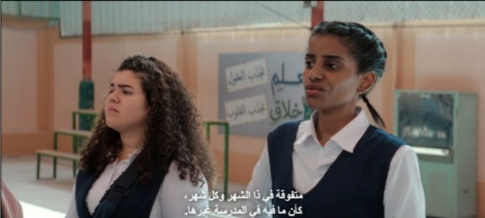  مشاعل: "متفو قة في هذا الشهر وكل الشهور، كأنها الطالبة الوحيدة في المدرسة".  منى : "ما هي المهووسة بالكتب".  Mashael:”Setiap bulan dia yang menang, seolah hanya dia siswi disini”.  Mona : “Begitula kutu buku”
Objek | Indeks | - Ekspresi tidak suka Mashael  Gerak tubuh Mashael yang mengisyaratkan rasa tidak suka
Objek | Ikon | - Tokoh Mashael menggunakan seragam sekolah dan Sepatu berwarna hitam  - Mona dengan mengenakan baju seragam dengan rambut terurai Panjang  - Latar tempat dilapang sekolah
Objek | Simbol | - Kalimat “setiap bulan dia yang menang, seolah hanya dia siswi disini”dan“begitulah kutu buku”menandakan kalimat penghinaan dan membicarakan dibelakang amira.
Interpretant | Pada scene ini terlihat bahwa Mashael dan Mona sedang membicarakan Amira dengan nada merendahkan. Mashael merasa kesal karena Amira selalu memenangkan penghargaan sebagai siswa terbaik setiap bulan. Kalimat yang diucapkannya menggambarkan rasa iri dan ketidaksukaan, seolah Amira dianggap sebagai satu-satunya siswi yang dihargai oleh pihak sekolah. Mona kemudian memperkuat ejekan tersebut dengan menyebut Amira sebagai “kutu buku”, sebuah ungkapan yang sering digunakan untuk mengucilkan orang yang rajin atau berprestasi. Adegan ini dipilih sebagai unit analisis data karena menunjukkan dinamika interaksi sosial yang umum terjadi di lingkungan sekolah, yaitu perasaan iri yang berkembang menjadi perilaku merendahkan siswa berprestasi. Tindakan dan ucapan yang ditampilkan memperlihatkan bentuk bullying verbal terhadap siswa dengan prestasi akademik tinggi. Fenomena ini selaras dalam Jurnal Inkadha, yang menyatakan bahwa anak berprestasi kerap menjadi sasaran bullying verbal dari teman-temannya. Bentuk bullying tersebut dapat memicu tekanan psikologis, meningkatkan rasa cemas, dan menurunkan kepercayaan diri pada korban (Lusiana & Arifin, 2022)

- Scene 2 (Menit 14:37 – 14:42)
Ket. | Visual
Sign | 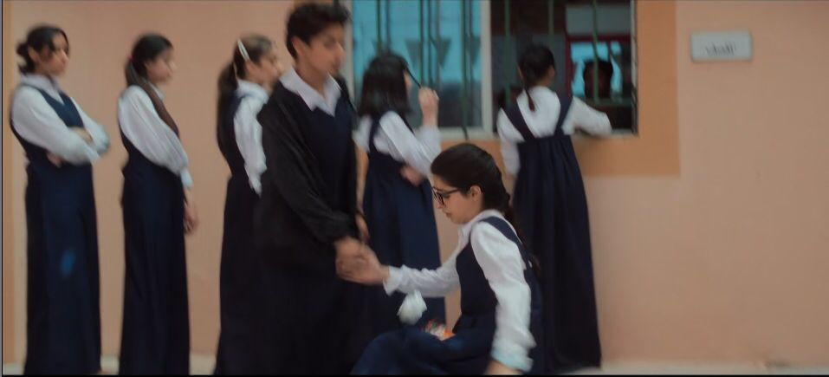  هبه : ويحي. لم أرك  أميرة : أهذا مزحة سخيفة؟  رنا : "أميرة!"  رنا : اسمعي، انسي أمرها.وسأعطيك شطيرة أخرى بدلا من هذه.  أميرة : هذا ليس بسبب الشطيرة يا"رنا"!  أميرة : ماذا استفدت من التنمّر علي؟ يا فتاة(هبه)!  Heba :Maaf, aku tak melihatmu.  Amira :Kau bercanda?  Rana :Amira!  Rana :Dengar, jangan pedulikan dia. Nanti aku ganti roti lapismu  Amira :Ini bukan soal roti lapis, Rana.  Amira:Apa yang kau dapat dari ini?Nona (heba)!
Objek | Indeks | Ketika jam istirahat Pelajaran, Heba menghampiri amira yang sedang beli roti dikantin. Heba kemudian mendorong amira hingga terjatuh ke lantai, kemudian Rana membantu amira hingga menarik amira agar tidak melayani heba.
 | Ikon | Heba sengaja mendorong amira hingga terjatuh, membuat roti yang dibawa ikut terjatuh.
 | Simbol | Heba dan temannya mengambil roti amira.
Interpretant | Dalam scene ini diperlihatkan bahwa Heba mendatangi Amira yang sedang membeli roti pada waktu istirahat pelajaran. Tanpa alasan yang jelas, Heba mendorong Amira hingga terjatuh ke lantai, membuat roti yang dibelinya ikut terjatuh. Tindakan tersebut dilakukan sambil pura-pura tidak melihat Amira, yang kemudian disusul dengan pengambilan roti milik Amira oleh Heba dan temannya. Perilaku ini menginterpretasikan bentuk kekerasan fisik dan psikis yang sengaja dilakukan oleh pelaku terhadap korban. Kekerasan fisik terlihat dari tindakan mendorong yang menyebabkan Amira jatuh, sedangkan kekerasan psikis tampak dari hinaan, sikap merendahkan, dan pengabaian yang dilakukan Heba ketika berkata “Maaf, aku tak melihatmu” yang jelas bernada mengejek, bukan benar-benar meminta maaf. Adegan ini menggambarkan hubungan yang timpang antara pelaku dan korban, di mana Heba memposisikan diri sebagai pihak yang dominan dan memiliki kekuasaan sosial lebih tinggi dibandingkan Amira. Tindakan bullying seperti yang ditampilkan dalam adegan ini sejalan dengan temuan dalam penelitian yang menyebutkan bahwa bullying fisik seperti mendorong, menjatuhkan, atau merampas barang milik korban merupakan salah satu bentuk agresi langsung yang menyebabkan penderitaan jasmani sekaligus menimbulkan stres psikologis pada korban (Arifin, 2025). Dalam adegan ini hal tersebut tergambar melalui ekspresi Amira yang terkejut, tersakiti, serta sikap Rana yang berusaha melindungi Amira yang menginterpretasikan bahwa bullying tersebut bukan kejadian pertama dan telah menjadi pola dominasi yang berulang.

- Scene 3 (Menit 14:42 - 14:51)

Ket. | Visual
Sign | 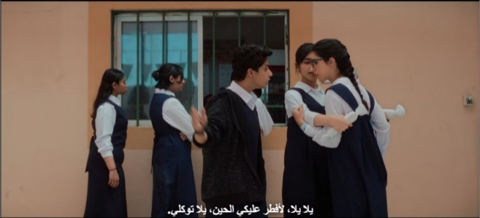  هبه : اغربي عن وجهي قبل أن أتناولك على الفطور  رنا : كفى يا"هبة"!وانت، تعالي معي  Heba:”Pergilah sebelum kau ku jadikan sarapanku.”  Rana :”Sudah cukup, Heba. Kau juga, ayo ikut aku.”
Objek | Indeks | Memperlihatkan gambar scene yang menunjukkan perlakuan heba kepada amira yang dilakukan setiap hari seperti mencela dengan perkataan penghinaan dan ejekan yang menimbulkan ketidaknyamanan pada amira.
 | Ikon | Perbuatan bullying yang dilakukan oleh heba kepada amira yang dilakukan hampir setiap hari.
 | Simbol | Perilaku yang dilakukan heba kepada amira dengan mengucapkan kata-kata menyakiti seperti “ kujadikan sarapanku.”
Interpretant | Pada scene ini, yang muncul adalah bahwa tindakan Heba terhadap Amira merupakan bentuk bullying verbal yang bersifat mengintimidasi dan merendahkan martabat korban. Ucapan Heba seperti:  “يلا يلا، لَفطر عليكي الحين، يلا توكلي.”merupakan ungkapan yang berisi ancaman dan ejekan. Tindakan tersebut menciptakan rasa takut serta ketidaknyamanan pada Amira. Bullying verbal dikategorikan sebagai perilaku agresif yang menggunakan kata-kata untuk menyakiti, merendahkan, atau menekan orang lain. Hal ini sejalan dengan hasil penelitian yang menjelaskan bahwa bullying verbal merupakan bentuk kekerasan nonfisik yang dapat berdampak signifikan terhadap kondisi emosional dan kepercayaan diri korban. Menunjukkan bahwa tanda-tanda verbal dan visual dalam adegan tersebut secara jelas memperlihatkan dinamika kekerasan psikologis yang terjadi berulang dan menunjukkan relasi kuasa yang tidak seimbang antara pelaku Heba dan korban Amira (Afriani et al., 2025).

- Scene 4 (Menit 55:17 – 55:26)

Ket. | Visual
Sign | 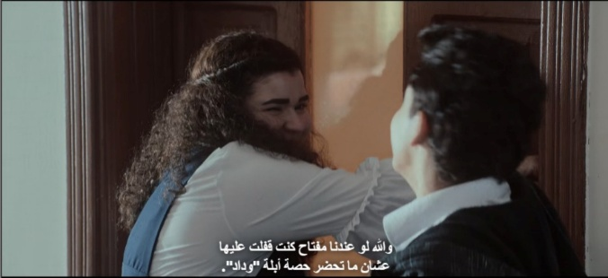  منى: هبة أن أحلّ واجب الرياضيات يا "هبة"  هبة : تمز حين، صحيح؟  منى : لا!  هبة : تبا يا”منى” كنت سأنسخه منك  هبة : ماذا عسانا نفعل الان؟ماذا اسنفعل؟  منى : ماذا اسنفعل؟  هبة : أفكر. دعيني أفكر. اسمعي، هناك حل واحد فقط. انسخيه من المهووسة بالكتب، وسأ نسخه منك بعدها  منى : فكرة جيد  منى : ”أميرة”، أعطيني واجب الرياضيات قبل أن تصل المعلمة  اميرة : حقًّ؟  منى : نعم!  أميرة:عفوا، هذا مجهودي، لن أعطيك إياه.  منى : لم لا؟  أميرة : لانني بذلت فيه جهدًا. لماذا لم تؤديه؟  هبة : اتبعني.  أميرة : مهلاً!  هبة : لو كنت أحمل المفتاح، لحستها في الداخل كي تفو تهاحصة المعلمة "وداد".  أميرة : افتاح!  هبة : كي تطيعينا في المرة المقبلة.  وداد : انتما! ماذا يجري؟  وداد : أود أن افهم، لم تفعلان هذا بزمياتكما؟الن تجينا. انتظر اني أمام مكتب المعلمة سهام"هيا".  Mona: Heba lupa mengerjakan PR Matematika  Heba: Kau becanda, kan?  Mona:Tidak  Heba: Astaga, mona. Aku baru mau melihat darimu.  Heba:Bagaimana ini?kita harus bagaimana?  Mona:Kita harus bagaimana?  Heba:Sedang ku pikirkan. Begini, hanya ada satu solusi. Kau salin dari dia (amira), lalu kusalin darimu.  Mona: Kau benar  Mona:Berikan PR Matematika sebelum guru datang  Amira: Kau serius?  Mona: Ya!  Amira:Maaf tak akan kuberikan.  Mona:Kenapa?  Amira: Aku susah payah mengerjakannya. Kenapa tak kau kerjakan?  Heba:Mona ayo ikut aku  Amira:Hei  Heba:Jika bisa, aku akan menguncinya agar dia tak ikut kelas bu wedad  Amira:Buka!  Hoba :Makanya berikan PR mu  Bu wedad:Hei, kalian ada apa ini?  Bu wedad:Kenapa kalian terus saja mengganggunya?  Kenapa? Tidak mau jawab? Tunggu ibu dikantor bu sehan. Sekarang cepat. Cepet ibu mengawasi kalian.
Objek | Indeks | - Menggambarkan secara jelas bentuk tindakan tidak jujur dan memanfaatkan amira.  - Memperlihatkan amira yang dikunci diruag lab agar tidak dapat mengikuti pembelajaran.
 | Ikon | Heba dan mona yang menguci amira karena kesal tidak memberikan jawaban PR matematika
 | Simbol | Heba dan mona sedang merasa kesal melakukan kekerasan kepada amira, ini dilakukan karena amira yang tidak memberikan jawaban PR matematika. Scene ini menandakan kekerasan yang berbentuk seperti mengunci di dalam ruang lab.
Interpretant | Kedua teman sekelas Amira melakukan bullying fisik dengan mengurungnya di dalam ruang lab. Tindakan ini terjadi karena Amira menolak memberikan jawaban PR matematika. Akibat pembatasan fisik tersebut, Amira tidak dapat masuk ke kelas dan mengalami keterlambatan dalam proses pembelajaran. Peristiwa ini menunjukkan bentuk bullying fisik nyata yang membatasi kebebasan korban dan berdampak negatif secara fisik maupun akademik. Hal ini sesuai dengan temuan yang dilaporkan oleh Jaringan Pemantau Pendidikan Indonesia (JPPI) yang mencatat banyak kasus bullying fisik serupa di sekolah-sekolah Indonesia pada tahun 2023, termasuk bentuk pembatasan gerak dan kerugian akademik akibat bullying (Widiyawati, w., 2025).

- Scene 5 (Menit 1:02:36 – 1:03:24)

Ket. | Visual
Sign | 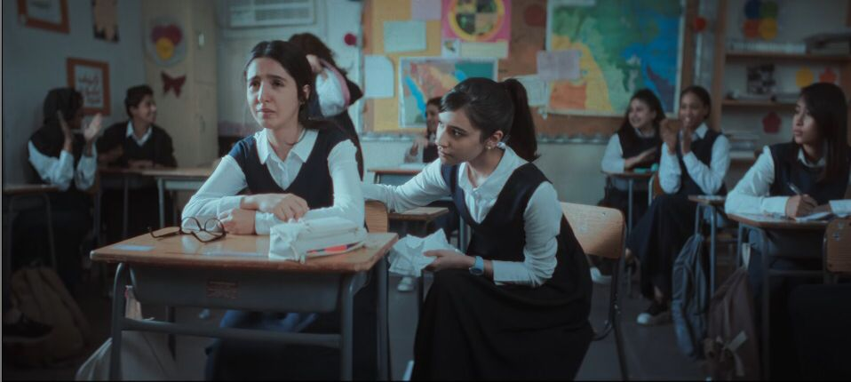  "من التى تشغل بالي؟ومن التي فطرت قلبي؟من التي تشغل بالي؟"صفقن لأجلها!مرحى.. ومن التي فطرت قلبي؟" صفقن ل"منى"!"اصطففن فتيات أريد ان ارى الجميلة التي تشغل بالي التي فطرت قلبي سرقت قلبي، وكنت سعيدًا فيما مضى. إذا كنتم تعرفون من هي فأخبروني…"  حية:ما هذا الاتحلال وقلة الحياء؟  حية:هل هذه مدرسة أم قاعة افراح؟  حية : من قليلةالحياء التى رسمت هذا على السبورة؟  حية : تعالي معي يا "أميرة".  منى , وهيبا ,ومشاعل: يَسْخَرْنَ  حية : اصمتن!  مشاعل : سأذهب لاتنصت عليها.  Percakapan:Teman kelas bernyanyi kecuali Rana (sahabat amira)  “siapa yang ada di pikiranku? Tepuk tangan! Aku mau lihat orang yang dipikiranku yang menyakiti hatiku. Hatiku telah direnggut, dahulu aku Bahagia jika kau tahu siapa dia, beri tahu aku…  Ibu hayat: Omong kosong dan vulgaritas apa ini ?  Ibu hayat:Ini sekolah atau Gedung pernikahan  Ibu hayat:Siapa orang yang menggambar di papan tulis?  Ibu hayat:Amira, ayo ikut ibu  Mashael, mona, heba :Menertawakan  Ibu hayat : Diam kalian  Mashael:Aku akan menguping mereka
Objek | Indeks | Hoba dan teman teman terlihat menulis sesuatu di papan tulis yang berisikan tulisan ejekan yang di tujukan kepada amira.
 | Ikon | - Papan tulis yang berikan kata kata mengejek kepada amira  - Suasana kelas yang ramai karena teman kelas bernyanyi dengan niat mengejek amira.
 | Simbol | Tulisan di papan tulis yang buat oleh heba, mona dan mashael yang berisikan kata-kata mengejek amira. Tulisan tersebut berisikan kalimat yang secara tidak langsung menyinggung amira.
Interpretant | Gambar tersebut merujuk pada bullying sosial, di mana Amira dikucilkan dan diasingkan oleh teman-teman sekelas hingga membuatnya menangis. Bullying ini terjadi karena adanya gambar tidak senonoh tentang Amira yang digambar di papan tulis. Tindakan tersebut menyebabkan Amira merasa malu, terhina, dan tidak diterima di lingkungan sekitarnya. Bullying sosial seperti ini sangat berpengaruh pada kondisi emosional korban, yang mengalami isolasi sosial dan kehilangan kepercayaan diri akibat perlakuan tidak adil dari orang-orang di sekitarnya. Hal ini sesuai temuan dalam tulisannya (Harmiasih et al., 2023) yang menyatakan bahwa bullying sosial dapat menyebabkan stres, kecemasan, depresi, dan penurunan percaya diri pada korban.

- Scene 6 (menit 1:1:43)
Ket. | Visual
Sign | 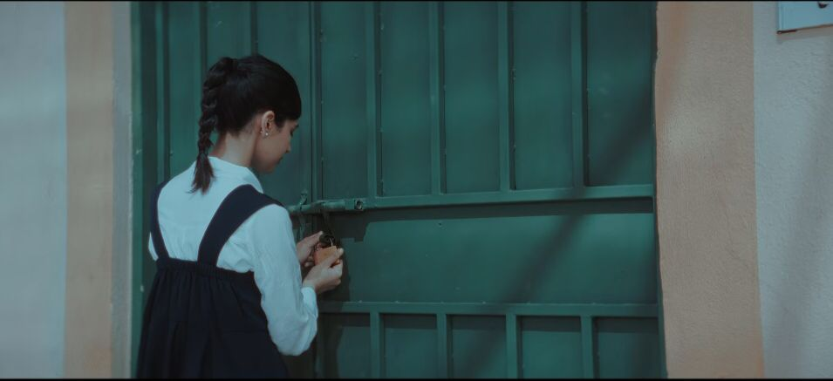  أميرة : من هناك؟انتظري، انا هنا!  Amira:Tunggu aku masih disini
Objek | Indeks | Rana mengunci ruangan perpustakaan
 | Ikon | Rana dikenal sebagai satu-satunya sahabat yang baik, namun ia tetap melakukan perundungan terhadap Amira, seperti ketika ia mengunci Amira di ruang perpustakaan.
 | Simbol | Perilaku yang dilakukan rana terhadap amira dengan mengunci di ruangan perpustakaan.
Interpretant | Rana dikenal sebagai satu-satunya sahabat dekat Amira. Namun, dalam adegan ini sahabatnya sendiri melakukan bullying fisik terhadap Amira dengan mengurungnya di dalam ruang perpustakaan. Perbuatan tersebut membuat Amira tidak bisa keluar, dan saat kebakaran terjadi di sekolah khusus perempuan itu, Amira tidak sempat menyelamatkan diri sehingga menjadi korban meninggal dunia. Adegan ini menggambarkan bahwa bullying fisik tidak hanya menyakiti secara langsung, tetapi juga dapat menimbulkan dampak fatal yang membahayakan nyawa. Dalam literatur akademik, bullying fisik yang berat dapat berujung pada dampak fatal termasuk risiko kematian akibat trauma fisik maupun akibat tidak bisa mendapatkan bantuan dalam keadaan darurat. Studi menunjukkan korban bullying fisik sering mengalami trauma serius dan risiko kesehatan yang mengancam jiwa jika tindakan kekerasan tidak segera ditangani.

- Representasi Bullying dalam Film Jaros Indzar
Adegan-adegan yang dikaji dalam penelitian ini mencakup analisis terhadap sejumlah scene dalam film Jaros Indzar yang merepresentasikan bullying yang dialami oleh tokoh Amira. Setiap scene dianalisis berdasarkan unsur sign, object, dan interpretant untuk menghubungkan peristiwa yang ditampilkan dalam film dengan bentuk-bentuk perundungan yang terjadi. Adapun ringkasan hasil analisis disajikan sebagai berikut:
- Scene 1 (Menit 4:40 – 4:48)
Adegan ini menggambarkan tindakan ejekan yang dialami Amira dari dua teman sekelasnya, Mashahel dan Heba, yang dipicu oleh pencapaiannya sebagai siswi terbaik. Tuturan yang disampaikan secara langsung tersebut merepresentasikan bullying verbal karena mengandung unsur penghinaan dan merendahkan martabat tokoh Amira.
- Scene 2 (Menit 14:37–14:42)
Pada adegan tersebut, Heba mendekati Amira yang sedang berada di kantin dan secara sadar melakukan dorongan yang menyebabkan Amira terjatuh di hadapan orang lain. Tindakan ini mencerminkan bullying fisik karena melibatkan perilaku kekerasan secara langsung terhadap korban.
- Scene 3 (Menit 14:42 -14:51)
Setelah insiden dorongan terjadi, Heba melanjutkan tindakannya dengan mengucapkan kata-kata yang bersifat merendahkan kepada Amira. Pernyataan tersebut dikategorikan sebagai bullying verbal karena memuat ungkapan yang menyakiti dan tidak pantas secara sosial.
- Scene 4 (Menit 55:17 – 55:26)
Adegan tersebut menampilkan perencanaan yang dilakukan oleh dua temannya, Heba dan Mona, untuk mengurung Amira di dalam sebuah ruangan sebagai bentuk balasan atas penolakan Amira karena tidak memberikan contekan. Tindakan tersebut dikategorikan sebagai bullying fisik karena secara langsung mengancam kebebasan fisik dan keselamatan korban.
- Scene 5 (Menit 1:02:36 – 1:03:24)
Amira mengalami pengucilan dari sebagian besar teman sekelasnya, kecuali Rana. Pengucilan tersebut diekspresikan melalui nyanyian bernada penghinaan serta gambar dan tulisan ejekan yang ditampilkan di papan tulis. Tindakan ini termasuk dalam kategori perundungan sosial karena melibatkan praktik eksklusi dan penghinaan yang dilakukan secara kolektif dalam lingkungan kelas.
- Scene 6 (Menit 1:1:43)
Rana merupakan sahabat Amira, Rana mengunci Amira di dalam perpustakaan sehingga ia tidak memiliki kesempatan untuk menyelamatkan diri ketika terjadi kebakaran. Perilaku tersebut termasuk dalam bentuk perundungan fisik karena secara langsung membahayakan kondisi fisik dan keselamatan Amira.
Setiap adegan yang ditampilkan merepresentasikan beragam bentuk bullying, baik verbal, fisik, maupun sosial, yang dialami oleh tokoh Amira. Hal tersebut mencerminkan kompleksitas praktik perundungan serta dampaknya dalam konteks kehidupan sosial di lingkungan sekolah.
Berdasarkan hasil analisis di atas, dapat diketahui bahwa film Jaros Indzar menampilkan berbagai bentuk tindak bullying yang dilakukan oleh beberapa tokoh terhadap tokoh lainnya. Melalui beberapa adegan yang telah dianalisis, terlihat bahwa tindakan bullying tersebut terjadi dalam berbagai situasi dan konteks yang berbeda, menggambarkan realitas sosial yang kerap terjadi di lingkungan sekolah. Peneliti menemukan adanya tiga jenis bullying yang ditampilkan dalam adegan-adegan tersebut, yaitu bullying fisik, bullying verbal, dan bullying sosial. \
Ketiga jenis bullying ini divisualisasikan dengan jelas dalam film tersebut, baik melalui perilaku, dialog, maupun ekspresi para tokohnya, sehingga memperlihatkan bagaimana bullying dapat berdampak besar terhadap korban, baik secara fisik, emosional, maupun sosial. Dalam perspektif Islam sendiri, perilaku ini jelas dilarang sebagaimana firman Allah SWT dalam QS. Al-Hujurat ayat 11 yang menegaskan larangan saling mengejek dan merendahkan martabat orang lain (Surat Al-Hujurat Ayat 11, n.d.). Larangan ini juga ditegaskan oleh Imam Al-Ghazali yang menyatakan bahwa menyakiti hati seorang muslim, sekalipun dengan kata-kata, adalah akhlak tercela yang merusak hubungan sosial (“Terjemah Ihya Ulumuddin,” n.d.).
- Bullying Fisik
Bullying fisik merupakan bentuk kekerasan yang dilakukan melalui kontak tubuh secara langsung dan berpotensi menimbulkan luka fisik serta trauma psikologis pada korban. Hal ini didukung oleh data Global School-based Student Health Survey (GSHS) yang menunjukkan bahwa sekitar 29,4% pelajar pernah mengalami kekerasan fisik di lingkungan sekolah, dengan dampak lanjutan berupa stres, depresi, dan trauma psikologis jangka Panjang (Khaliza et al., 2021). Representasi fenomena tersebut dapat ditemukan dalam film Jaros Indzar, yang menampilkan potret kondisi sosial lingkungan sekolah yang rentan terhadap kekerasan dan ketidakadilan.
Bentuk bullying fisik dalam film ini tergambar secara jelas melalui serangkaian adegan yang dialami tokoh Amira, seperti tindakan mendorong hingga korban terjatuh di depan umum, penguncian di ruang laboratorium yang menghambat hak korban untuk mengikuti proses pembelajaran, serta peristiwa tragis ketika Amira dikunci di dalam perpustakaan oleh sahabatnya sendiri saat terjadi kebakaran besar di sekolah sehingga menyebabkan korban tidak dapat diselamatkan. Rangkaian peristiwa tersebut merepresentasikan kekerasan fisik yang tidak hanya berdampak pada penderitaan jasmani, tetapi juga menimbulkan luka batin yang mendalam, sejalan dengan temuan (Almira & Marheni, 2021) yang menyatakan bahwa bullying fisik di sekolah berpotensi berujung fatal serta mencerminkan kegagalan sistem sosial dalam melindungi peserta didik. Perspektif etis dan religius turut menegaskan dampak destruktif tindakan tersebut, sebagaimana Ibnu Qayyim al-Jauziyyah menekankan bahwa setiap bentuk kezaliman, sekecil apa pun, dapat merusak hati pelakunya dan menghilangkan keberkahan hidup. Selain itu, Al-Qur’an secara tegas mengingatkan bahwa membahayakan nyawa seseorang, baik secara langsung maupun tidak langsung, merupakan perbuatan berat, sebagaimana tercantum dalam QS. Al-Māidah ayat 32 yang menegaskan bahwa membunuh satu jiwa tanpa alasan yang benar sebanding dengan membunuh seluruh manusia.
- Bullying Verbal
Alur cerita yang berkaitan dengan bullying verbal dalam film Jaros Indzar dapat diamati melalui percakapan, intonasi suara, serta ekspresi tubuh para tokohnya. berdasarkan hasil interpretasi, bullying verbal dalam film ini tampak dalam bentuk ujaran atau kata-kata yang digunakan untuk merendahkan, mengejek, dan mempermalukan orang lain. Ibnu Hajar al-Asqalani dalam Fath al-Bari menjelaskan bahwa mempermalukan seseorang di depan umum merupakan bentuk pelanggaran kehormatan yang diharamkan (“Terjemah Fathul Bari Syarah Bukhari,” n.d.).
Ucapan-ucapan tersebut berfungsi sebagai tanda yang menggambarkan adanya ketidakhormatan dan dominasi sosial terhadap korban. Salah satu bentuk bullying verbal yang paling menonjol ditampilkan melalui dialog tokoh Layan yang berkata dengan nada mengejek, “يلا يلا، لافطر عليكي الحين، يلاتوكل )Pergilah, sebelum kau kujadikan sarapan(.” Kalimat ini tidak hanya bermakna sindiran, tetapi juga menunjukkan adanya niat untuk mempermalukan dan mengintimidasi korban di depan orang lain.
Selain itu, bentuk bullying verbal juga terlihat ketika teman membicarakan Amira dengan nada sinis karena kecerdasannya yang membuatnya selalu mendapatkan penghargaan sebagai siswi terbaik di sekolah. Tindakan seperti ini menggambarkan bagaimana kata-kata dapat menjadi senjata yang menyakitkan, bahkan tanpa adanya kekerasan fisik. Melalui karakter teman-temannya, film ini memperlihatkan bahwa bullying verbal bisa menimbulkan luka psikologis yang mendalam dan menurunkan rasa percaya diri korban (Marhaely, R., et al., 2024).
- Bullying Sosial
Bullying sosial merupakan bentuk kekerasan nonfisik yang bertujuan merusak hubungan sosial, reputasi, serta penerimaan individu dalam lingkungan kelompoknya dan berdampak serius pada kondisi psikologis serta emosional korban. Representasi bullying sosial tersebut tergambar secara jelas dalam film Jaros Indzar melalui berbagai adegan yang menunjukkan praktik pengucilan, perendahan martabat, dan penghinaan terhadap tokoh Amira, seperti percakapan bernada meremehkan yang dilatarbelakangi rasa iri terhadap prestasi akademiknya, pemberian label negatif yang berfungsi mengasingkan korban dari kelompok sosialnya, hingga tindakan penghinaan publik melalui penggambaran gambar tidak senonoh di papan tulis yang menjadikan Amira bahan ejekan seluruh siswa. Rangkaian tindakan ini membuat Amira menangis, merasa malu, terhina, serta kehilangan rasa aman dan kepercayaan diri untuk berinteraksi di lingkungan sekolah, yang menunjukkan bahwa bullying sosial dalam film tersebut tidak bersifat spontan, melainkan dilakukan secara sadar dan sistematis untuk menjatuhkan martabat korban.
Temuan ini selaras dengan kajian (Annastasya & Sari, 2022). yang menyatakan bahwa bullying sosial dan verbal dapat memicu tekanan psikologis, kecemasan, depresi, serta isolasi sosial pada korban. Perspektif etis keislaman turut menegaskan bahaya perilaku tersebut, sebagaimana Umar bin Khattab r.a. menegaskan bahwa siapa pun yang membuat saudaranya merasa takut atau terhina tidak termasuk golongan kaum muslimin serta ditegaskan dalam QS. Al-Qasas ayat 83 bahwa kesombongan dan perbuatan merusak di muka bumi merupakan akar dari perilaku destruktif sosial. Dengan demikian, film Jaros Indzar merepresentasikan bullying sosial sebagai bentuk kekerasan emosional yang berbahaya, sering kali tersembunyi, namun berdampak mendalam dan berkelanjutan bagi korban, sehingga menuntut kepekaan dan peran aktif lingkungan sekolah, keluarga, dan masyarakat dalam upaya pencegahannya.
Simpulan
Penelitian ini menyimpulkan bahwa film Jaros Indzar karya Khalid Fahad merepresentasikan fenomena bullying di lingkungan sekolah melalui tanda-tanda visual, verbal, dan naratif yang saling berkaitan. Dengan menggunakan pendekatan semiotika Charles Sanders Peirce, representasi bullying dianalisis melalui hubungan triadik antara sign, object, dan interpretant, sehingga makna tindakan bullying dapat dipahami secara komprehensif. Hasil penelitian menunjukkan bahwa film Jaros Indzar menampilkan tiga bentuk utama bullying, yaitu bullying fisik, bullying verbal, dan bullying sosial/psikologis. Bullying fisik direpresentasikan melalui tindakan mendorong, mengurung, dan pembatasan kebebasan korban. Bullying verbal ditampilkan melalui ujaran ejekan, ancaman, serta penghinaan, sedangkan bullying sosial/psikologis tergambar melalui pengucilan, penertawaan, dan perendahan martabat korban di ruang publik sekolah. Ketiga bentuk bullying tersebut menunjukkan adanya relasi kuasa yang timpang antara pelaku dan korban serta berlangsung secara berulang. Melalui analisis semiotika Peirce, film Jaros Indzar tidak hanya menghadirkan bullying sebagai peristiwa individual, tetapi sebagai fenomena sosial yang dibentuk oleh lingkungan dan relasi antarindividu di sekolah. Oleh karena itu, film ini berfungsi sebagai media reflektif dan edukatif yang menyoroti dampak serius bullying terhadap kondisi psikologis, sosial, dan keselamatan korban, sekaligus menegaskan pentingnya peran lingkungan sekolah dalam mencegah dan menangani praktik bullying.
Referensi
Afriani, E., Afrinaldi, A., & Pratama, A. R. (2025). Dampak Bullying Verbal Terhadap Perilaku Siswa Di Sma Negeri 3 Payakumbuh. Riset Islamika: Jurnal Pendidikan Islam, 1(01).
Alandira, P., Taufiq, W., & Rohanda, R. (2024). Struktur Naratif Kisah Raja Dzulkarnain dalam Al-Qur’an: Analisis Semiotika Aktan AJ Greimas. Al-Mabsut: Jurnal Studi Islam Dan Sosial, 18(2), 447–458.
AlBuhairan, F., Abou Abbas, O., El Sayed, D., Badri, M., Alshahri, S., & De Vries, N. (2017). The relationship of bullying and physical violence to mental health and academic performance: A cross-sectional study among adolescents in Kingdom of Saudi Arabia. International Journal of Pediatrics and Adolescent Medicine, 4(2), 61–65.
Almira, N. S., & Marheni, A. (2021). Analisis Fenomenologis Interpretatif tentang definisi bullying dan harga diri bagi korban bullying. Jurnal Psikologi Integratif, 9(2), 209–224.
Annastasya, A., & Sari, E. Y. (2022). Analisis Dampak Psikologis Verbal Bullying pada Anak Kelas 4 SDN 2 Podorejo Kecamatan Sumbergempol Kabupaten Tulungagung. Arus Jurnal Pendidikan, 2(2), 153–160. https://doi.org/10.57250/ajup.v2i2.83
Aqilah, N. N., & Surur, M. (2025). The dynamics of bullying reality in the movie “From The Ashes”: Teun A. van Dijk’s critical discourse analysis. LINGUA: Jurnal Bahasa, Sastra, Dan Pengajarannya, 21(2), 275–287.
Arifin, N. (2025). Pendidikan Karakter di Era Digital. Penerbit Tahta Media.
Attawell, K. (2019). Behind the numbers: Ending school violence and bullying. the United Nations Educational, Scientific and Cultural Organization.
Azza, N. N. (2025). Representasi Perundungan dalam Film From The Ashes Karya Khalid Fahad (Kajian Semiotika Ferdinand De Saussure). Journal of Comprehensive Science (JCS), 4(1).
Choirunisa, W. (2024). The Meaning Of One-Way Communication In Mudabbir Film By Director Arfeddin Hamas: Semiotic of Roman Jakobson. Philosophica: Jurnal Bahasa, Sastra, Dan Budaya, 7(2), 102–113.
Fauziah, R. N. (2025). Kontruksi penokohan dan pesan moral dalam film Jaros Andzar karya Khalid Fahad. Equilibrium: Jurnal Pendidikan, 13(1), 84–95.
Febriana, P. S., & Rohanda, R. (2026). Fokalisasi Perundungan dalam Film From the Ashes Karya Khalid Fahad (Kajian Naratologi Gerard Gennete): FOCALIZATION OF BULLYING. Stilistika: Jurnal Pendidikan Bahasa Dan Sastra, 19(1), 103–120.
Harmiasih, S., Kumari, R., & Watini, S. (2023). Dampak Bullying terhadap Sosial Emosional Anak. JIIP-Jurnal Ilmiah Ilmu Pendidikan, 6(11), 8703–8708.
hum, W. Taufiq. (2017). Semiotika Untuk Kajian Sastra Dan Al Qur`An. Yrama Widya. https://books.google.co.id/books?id=F1zvzwEACAAJ
Khaliza, C. N., Besral, B., Ariawan, I., & EL-Matury, H. J. (2021). Efek bullying, kekerasan fisik, dan kekerasan seksual terhadap gejala depresi pada pelajar SMP dan SMA di Indonesia: Analisis data global school-based student health survey Indonesia 2015. Jurnal Penelitian Dan Pengembangan Kesehatan Masyarakat Indonesia, 2(2), 98–106.
Lusiana, S. N. E. L., & Arifin, S. (2022). Dampak bullying terhadap kepribadian dan pendidikan seorang anak. Kariman: Jurnal Pendidikan Keislaman, 10(2), 337–350.
Marhaely, R., et al. (2024). Bullying Verbal dan Dampaknya pada Psikologis Korban. Marhaely, R., et al. (2024). Bullying Verbal dan Dampaknya pada Psikologis Korban.
Patimah, N. R., Rohanda, R., & Nurhasan, M. (2025). Fungsi Jiwa Dan Arketipe Dalam Film from the Ashes Karya Khalid Fahad: Psikologi Sastra Carl Gustav Jung. Nady Al-Adab: Jurnal Bahasa Arab, 22(1), 1–19.
Pratista, H. (2017). MEMAHAMI FILM EDISI KEDUA. Montase Press.
Putri, A. H., Nurjaman, D. S., & Rohanda, R. (2025). NILAI-NILAI MORAL PADA FILM THEEB KARYA NAJI ABU NOWAR KAJIAN SEMIOTIKA CHARLES SANDERS PIERCE. PENTAS: Jurnal Ilmiah Pendidikan Bahasa Dan Sastra Indonesia, 11(1), 21–33.
Ramadhan, G. (2024). Nilai Religiusitas dan Solidaritas dalam film Farha Karya Darin J. Sallam: Analisis Semiotika Charles Sanders Peirce. Nilai Religiusitas Dan Solidaritas Dalam Film Farha Karya Darin J. Sallam: Analisis Semiotika Charles Sanders Peirce, 9(3), 213–222.
Ramadhan, G., Rohanda, R., & Dayudin, D. (2024). Nilai sosial dan budaya dalam film Farha karya Darin J. Sallam: Analisis semiotika Charles Sanders Peirce. Jurnal Al-Azhar Indonesia Seri Humaniora, 9(3), 213.
Restyadiana, A., & Febriana, P. (2024). Representasi Bullying dalam The Karate Kid Analisis Semiotik. CONVERSE Journal Communication Science, 1(1), 109–118. https://doi.org/10.47134/converse.v1i1.2856
Rohanda, R. (2005). Model Penelitian Sastra Interdisipliner.
Rohanda,R. (2016). Metode Penelitian Satra Sastra: Teori, Metode, Pendekatan, dan Praktik. LP2M UIN Sunan Guung Djati.
Shofi Luthfiani, I., & Abduh, M. (2024). The Intention to use Digital Payment in the UMKM Sector in Manado City. Journal of World Science, 3(1), 133–141. https://doi.org/10.58344/jws.v3i1.553
Surat Al-Hujurat Ayat 11: Arab, Latin, Terjemah dan Tafsir Lengkap | Quran NU Online. (n.d.). Retrieved November 16, 2025, from https://quran.nu.or.id/al-hujurat/11
Syachrany, M. D., & Purwanti, S. (2024). Representasi Perundungan pada Film “Bebas.” Jurnal Indonesia: Manajemen Informatika Dan Komunikasi, 5(1), 404–416.
Terjemah Fathul Bari Syarah Bukhari. (n.d.). Terjemah Kitab Kuning. Retrieved November 16, 2025, from https://www.alkhoirot.org/2018/11/terjemah-fathul-bari.html
Terjemah Ihya Ulumuddin. (n.d.). Terjemah Kitab Kuning. Retrieved November 16, 2025, from https://www.alkhoirot.org/2022/09/terjemah-ihya-ulumuddin.html
Widiyawati, w., L., P. (2025). PENINGKATAN PENGETAHUAN DAN KETERAMPILAN GURU MENGENAI PENCEGAHAN DAN PENANGANAN. 92–99.

